МЕСТО |  | СУПЕР ПАНДА |  |  |  |  | Заказ:
1 |  | Стойки | 8
2 |  | Горка | 1
3 |  | Перекладины металл 143 см | 4 |  |  |  | Шнур для сетки | 1
3 |  | Перекладины (48см) | 11 |  |  |  | Кольца | 1
3 |  | Перекладины с дырками (48) | 3 |  |  |  | Канат | 1
3 |  | Перекладины (30 см) | 9
3 |  | Бок рукохода 145 см. | 2
3 |  | Фигуры-торец рукохода | 2 |  |  |  | БАСКЕТ кольцо + мет. | 1
3 |  | Стяжки нижние | 2 |  |  |  | Площадка п1 | 1
3 |  | пакеты №40 + №7 | 2 |  |  |  | Стяжки СЪЕМНЫЕ | 2
 |  | Проверь ПОДРОБНОСТИ в ЗАКАЗе |  |  |  |  | УПАКОВЩИК+дата: "___"_________ 2022

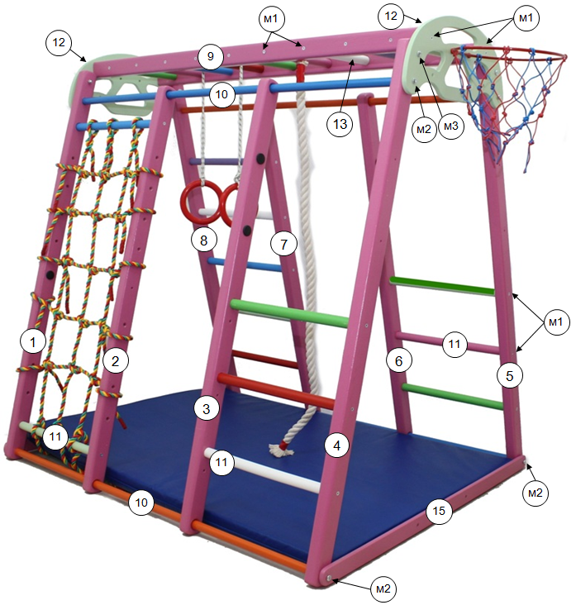

ДОМАШНИЙ СПОРТИВНЫЙ КОМПЛЕКС
«СУПЕР ПАНДА 150»

ВНИМАНИЕ!
До СБОРКИ внимательно проверить комплектацию, цветовую гамму, целостность и т.д. Не выбрасывать упаковку пока не соберете изделие. Все ПРЕТЕНЗИИ принимаются до сборки и только при наличии фотографий коробок и упаковки со всеми надписями на них.

4. ПОДГОТОВКА К ЭКСПЛУАТАЦИИ И СБОРКА
4.1. Сборка стороны с лесенкой.(5-6-7-8)
Внимание: перекладины только наживить. Сильно не скручивать до окончательной сборки.
Стойки (5) и (6) положить рядом так, чтобы отверстия для перекладин совпадали по высоте. При необходимости перевернуть. Прикрутить перекладины (11) к стойке (6), с другой стороны прикрутить стойку (5). Собрать лесенку (7)-(8). Вставить перекладины (10) в сквозные отверстия стойки (6 и 5) и прикрутить к стойке (5). С другой стороны вставить (10) в отверстия стойки (7) и прикрутить к стойке (8).
4.2. Сборка стороны с сеткой.(1-2-3-4)
Аналогично собрать лесенку (3+4) и (1+2).
4.3. Сборка верха.
Вставить перекладины (13) в боковины рукохода (9) и наживить не затягивая винтами. Наживить винтами (м1) рукоход к дугам (12). Возможно не совпадение отверстия на дуге (8) и боковине рукохода (9). Просверлить в боковине рукохода отверстие сверлом диам. 5 (м4). Вкрутить винты.
4.4. Не затягивая прикрутить дуги (12) к стойкам (4-5) и (1-8). Поставьте на ровный пол и закрутить все соединения.
4.5. Сборку гладиаторской сетки. Сетку вязать (см.рис. 2) только после полной сборки.
4.6. Собрать съемную площадку по рис.15. Для страховки площадку привязывать к перекладинам. Расположить гимнастический мат между стойками, для предотвращения травм и ушибов, при падении.
5. ТРЕБОВАНИЯ БЕЗОПАСНОСТИ. ВНИМАНИЕ!
5.1. НЕ ДОПУСКАЕТСЯ:
Оставлять детей без присмотра взрослых!
Не устанавливать КОМПЛЕКС в помещениях с не прочным полом и стенами.
5.2. ОБЯЗАТЕЛЬНО проверять перед каждым занятием надежность крепления всех узлов и устойчивость КОМПЛЕКСА.
5.3. Суммарная нагрузка на КОМПЛЕКС не должна превышать 80 кг.
5.4. Не допускается самостоятельное изготовление и замена составных частей комплекса взамен полученных в комплекте от завода - изготовителя (кроме изделий, выполненных по государственным стандартам).
5.5. Для предотвращения ушибов и травм, во время занятий обязательно использовать мягкий мат, расположенный на полу под снарядами.
6. ПЕРЕВОЗКА И ХРАНЕНИЕ
6.1. Транспортировка производится в упаковке производителя, любым видом транспорта при соблюдении его сохранности. В соответствии с ГК РФ статья 796, ответственность за несохранность груза или багажа, происшедшую после принятия его к перевозке и до выдачи грузополучателю несет Перевозчик.
Дата изготовления «____»____________.2019 г.

Адрес производителя на официальном сайте www.plastep.ru

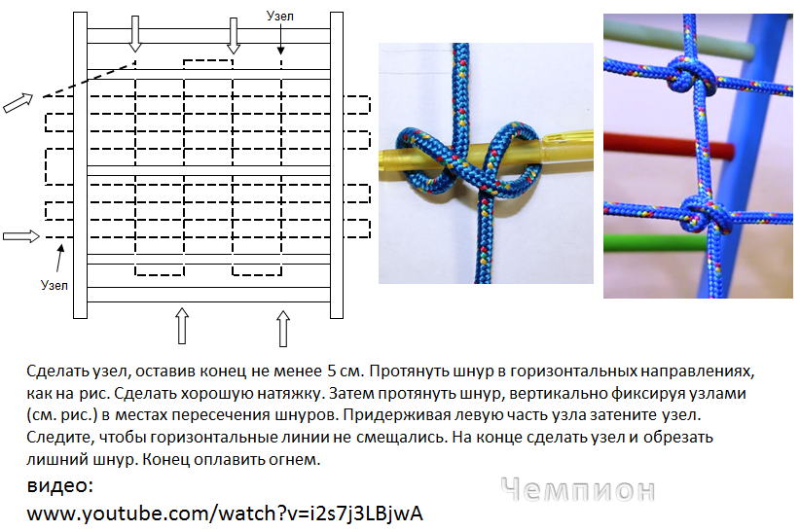

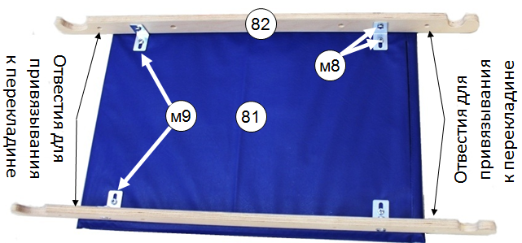

- Крепление Горки (рис.16). Если горку не будете крепить к площадке, то не надо прикручивать крючки. Перевернуть горку скатом вниз. С противоположной от опоры стороны есть по 3 отметки для прикручивания крючков. Выкрутить уже вкрученные саморезы, установить крючки и прикрутить. Присоединить горку к опоре-перекладине ДСК (см. рис.2). Затянуть гайку и колпачковую гайку между собой для предотвращения раскручивания. Крепление к стяжке не должно быть жестким. Т.е. крючок (52) и болт (74) должны свободно шевелиться.
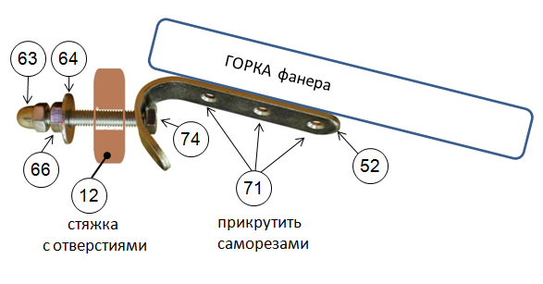

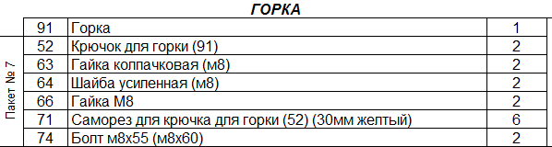

 | СУПЕР ПАНДА 150 | Таблица 1
№ | Наименование | Кол.
1-8 | Стойки (стойки 6=2шт.) | 8
9 | Боковины рукохода (145 см) | 2
10 | Перекладина металлическая (143 см) с резбой | 4
11 | Перекладины (49см) | 11
14 | Перекладины с дырками (49см) | 3
12 | Дуга | 2
13 | Перекладины (32см) рукохода | 9
15 | Стяжка нижняя | 2
81 | Площадка | 2
82 | Стяжки - опоры площадки с гайками забивными | 2
94 | Шнур для сетки | 1
Крепление и метизы
м1 | Евровинт (7х50мм) | 48+1 | пакет 40
м2 | Винт м8х50-60 | 8 | пакет 40
м3 | Винт м8х70-80 + шайба увеличенная+ гайка колпачковая | 4 | пакет 40
м4 | Сверло 5 мм | 1 | пакет 40
м5 | Ключ шестигранник 4 | 1 | пакет 40
м8 | Винт м6х16 | 8 | пакет 40
м9 | Уголок для площадки | 4 | пакет 40
Навесное оборудование
91 | Горка с мягкими бортами | 1
92 | Канат 150 см | 1
93 | Кольца | 1
96 | Мат 100х145х5 см. одноцветный | 1
100 | БАСКЕТ КОЛЬЦО с метизами | 1

